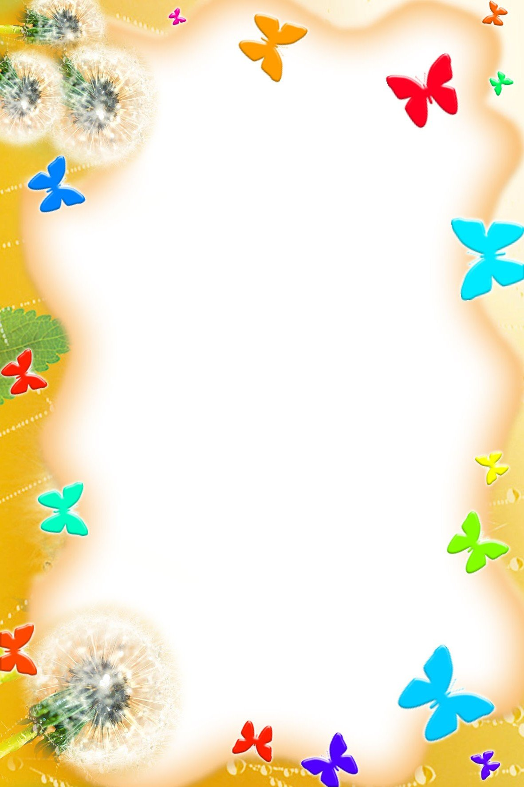

**Образовательная область:**

**«Физическое развитие»**

**Тема: «Игровой стрейчинг»**

**ИГРАЕМ ВМЕСТЕ**



Значение **игрового стретчинга**:

• увеличивается подвижность суставов

• мышцы становятся более эластичными и гибкими

• повышается общая двигательная активность

• **упражнения** направлены на формирование правильной осанки

• воспитываются выносливость и старательность

**Упражнения стретчинга** носят имитационный характер и выполняются в ходе физкультурного занятия, индивидуальной работы с детьми. **Упражнения** выполняются в медленном, а значит, безопасном ритме. Каждое **упражнение повторяется 4-6 раз**.



**Упражнение 1**. *«Деревце»*.

И. п. - Пятки вместе, носки разведены, руки опущены вдоль тела.

1) Поднять прямые руки над головой – вдох.

2) Опустить руки, расслабиться – выдох.

**Упражнение 2**. *«Кошечка»*.

И. п. - Стоя в упоре на ладони и колени.

1) Прогнуться в пояснице, голову поднять вверх и вперед – вдох 2) Округлить спину, голову опустить вниз – выдох.



**Упражнение 3**. *«Звездочка»*.

И. п. - Ноги на ширине плеч, стопы параллельно, руки опущены вдоль туловища.

1) Вытянуть руки в стороны ладонями вниз – вдох.

2) Руки опустить вниз, расслабиться – выдох.

**Упражнение 4**. *«Дуб»*.

И. п. - Ноги на ширине плеч, стопы параллельно, руки опущены вдоль туловища.

1) Вытянуть руки над головой, ладонями друг к другу, сделать полуприсед, ноги крепко упираются в пол – вдох.

2) Руки опустить, расслабиться – выдох.



**Упражнение 5**. *«Солнышко»*.

И. п. - Ноги на ширине плеч, левая *(правая)* стопа развернута наружу,

руки в стороны.

1) На выдохе – наклоняться в левую *(правую)* сторону, пока левая *(правая)* рука не коснется пола, правая *(левая)* рука вытянута вверх.

**Упражнение 6**. *«Волна»*.

И. п. - Лечь на спину, ноги вместе, руки вдоль туловища.

1) На выдохе – согнуть правую *(левую)* ногу

и прижать ее к туловищу.

Вытянутая левая *(правая)* нога на полу. Нижняя часть спины прижата к полу.



**Упражнение 7**. *«Лебедь»*.

И. п. - Лежа на спине, ноги вместе, руки вдоль туловища.

1) На выдохе – согнуть правую *(левую)* ногу, прижать ее к туловищу. Вытянутая левая *(правая)* нога на полу.

2) Выпрямить правую *(левую)* ногу и потянуть к себе.

3) И. п.

**Упражнение 8**. *«Слоник»*.

И. п. - Ноги на ширине плеч, пальцы ног направлены вперед,

ладони согнутых в локтях руки лежат на бедрах,

позвоночник вытянут вверх.

1) На выдохе – потянуться вперед вверх, наклон вперед

до полного

касания руками пола, пятки не отрываются от пола, спина прямая, ладони лежат на полу на ширине плеч.

2) И. п.



**Упражнение 9**. *«Рыбка»*.

И. п. Лежа на животе, руки вдоль туловища, ладонями вниз.

1) Вытянуть ноги и напрячь мышцы ягодиц - на вдохе.

2) На выдохе – оторвать от пола ноги и плечи, не сгибая колен.

Голова и ноги должны находиться на одном уровне.

3) И. п.

**Упражнение 10**. *«Змея»*.

И. п. - Лежа на животе, ладони под грудью, пальцами вперед.

1) На выдохе – подняться на руках, руки в локтях чуть согнуты.

2) И. п.